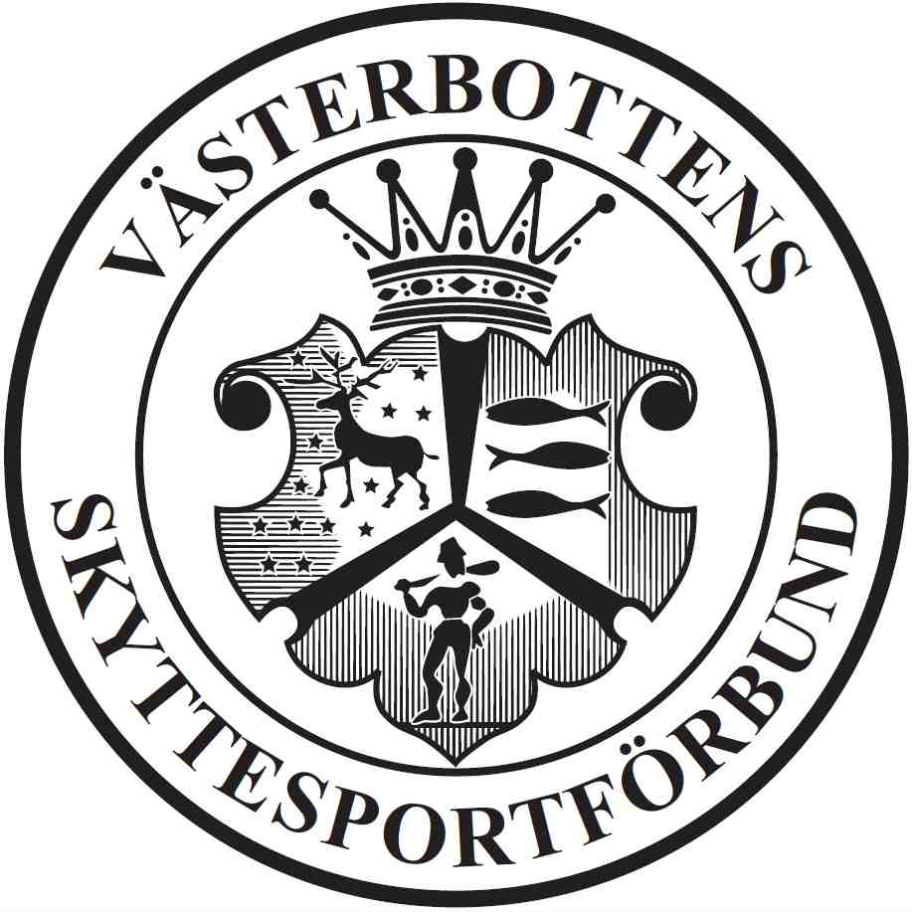
FÖRBUNDSMÄSTERSKAP KORTHÅLL
SÖNDAG 15 AUGUSTI 2021

Datum: Söndag 15 augusti 2021
Plats: Ramselefors skjutbana, Ramsele
Anmälan: På plats kl 10:00
Arrangör: Umeå Skytteförening
Anmälningsavgift: 50 kr per mästerskap
Klasser: K 11, K 13, K 15, Juniorer, Seniorer, Veteraner
Mästerskap: 1. Ungdomar, liggande med stöd (K 11 född 2009 eller senare)
(K 13 född 2007 - 2008)
(K 15 född 2005 - 2006)
2. Juniorer, liggande (född 2001 eller senare)
3. Juniorer, ställningar (ligg + knä + stå) (född 2001 eller senare)
4. Seniorer, liggande (född 1967 - 2000)
5. Seniorer, ställningar (ligg + knä + stå) (född 2000 eller tidigare)
6. Veteraner, liggande (född 1966 eller tidigare)
7. Veteraner, ställningar (ligg + knä) (född 1966 eller tidigare)
Program: Liggande: Grundomgång: Prov + 20 ligg
Ställning Jun/Sen: Grundomgång: Prov + 10 ligg + 5 stå + 5 knä
Ställning Vet: Grundomgång: Prov + 10 ligg + 10 knä
Finaler: Mästerskapsfinal liggande: Prov + 10 ligg + 5x1 ligg
Mästerskapsfinal ställning Jun/Sen: Prov + 5 ligg + 5 knä + 5x1 stå
Mästerskapsfinal ställning Vet: Prov + 5 ligg + 5 knä + 5x1 knä
Lagtävling: Föranmält 2-mannalag i liggande ur valfri klass
Föranmält 2-mannalag i ställningar ur valfri klass
Varje förening får anmäla ett eller flera lag. Inga avgifter
Lagresultat: Grundomgång
Priser/medaljer: Hederspriser delas ut till ungdomarna (K 11, K 13, K 15)
Förbundsmedaljer till mästerskapen och lag
Servering: Ingen servering, tag med eget fika
Upplysningar: Stefan Thorin, 070 – 744 27 02

V Ä L K O M N A !

Umeå Skytteförening

Mikael Henriksson
Tävlingsledare

